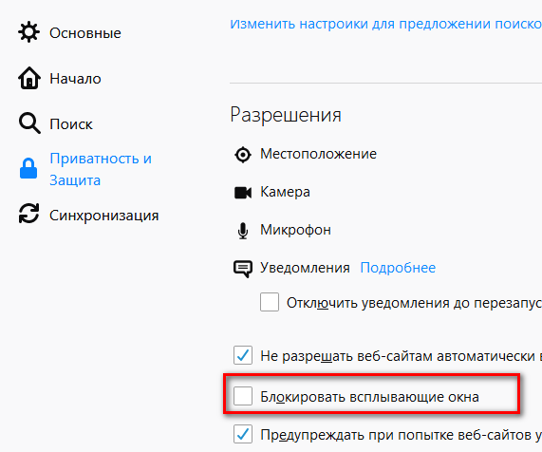
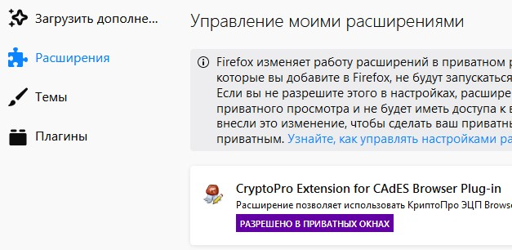
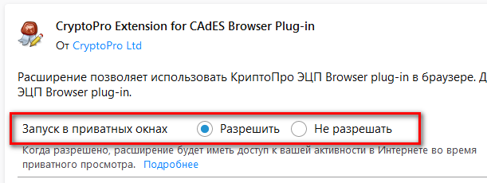
Настройка установленного ПО: Браузер Mozilla Firefox
а) Mozilla Firefox
1. | Снять блокировку всплывающих окон
Откройте Меню «Настройки» >
«Приватность и защита» и снимите чек-бокс с пункта
«Блокировать всплывающие окна»
2. | Настройка расширения «КриптоПро ЭЦП Browser plug-in»
 | Откройте Меню «Настройки» > «Дополнения» >  «Расширения». Выберите «CryptoPro Extension for CAdES Browser Plug-in» | Найдите свойство «Запуск в приватных окнах» и установите отметку в пункте «Разрешить»

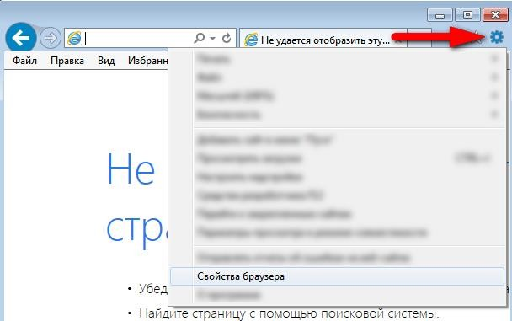
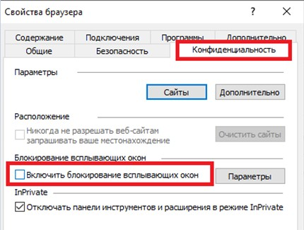
Настройка установленного ПО: Браузер Internet Explorer 11
b) Internet Explorer 11
1. | Снять блокировку всплывающих окон
 | Меню «Настройки» > > «Свойства браузера» | Во вкладке «Конфиденциальность» снимите чек-бокс пункта  «Включить блокирование всплывающих окон»

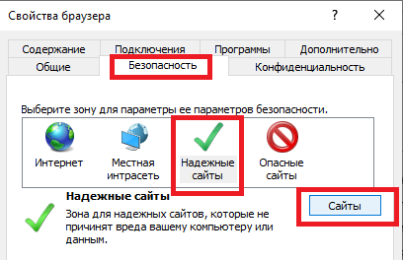
Настройка установленного ПО: Браузер Internet Explorer 11
2. | Добавить безопасный адрес подключения
Во вкладке «Безопасность» выбираем
«Надежные узлы» и нажимаем кнопку «Сайты»
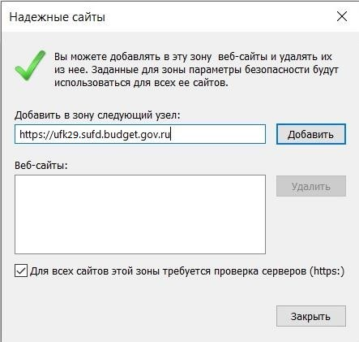
В появившемся окне ввести сайт:
https://ufk29.sufd.budget.gov.ru
и нажать кнопку «Добавить»

Аналогичным образом добавить сайт:
http://ufk29.sufd.budget.gov.ru
предварительно сняв чек-бокс «Для всех сайтов этой зоны требуется проверка серверов (https:)»

После добавления этих двух адресов нажать кнопку «Закрыть»

* 29 – код ТОФК

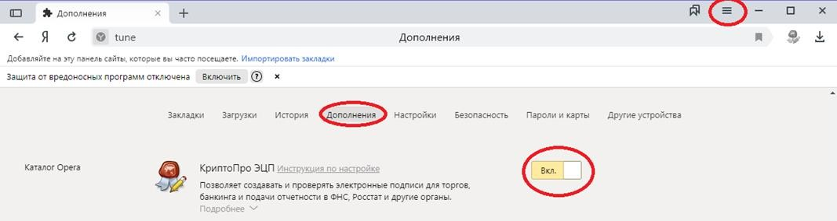

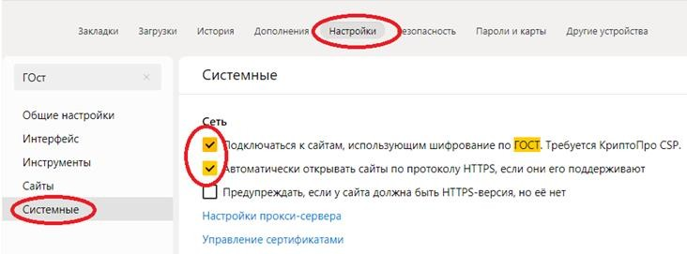
Настройка установленного ПО: Браузер Яндекс
c) Яндекс.Браузер
1. | Включение плагина подписи ЭЦП
Открываем меню « Настройки» «Дополнения».
Из списка находим «КриптоПро ЭЦП» и переводим переключатель в состояние «Вкл.»
2. | Включение поддержки работы сайтов, использующих шифрование по ГОСТ
Меню «Настройки» > «Системные» > Устанавливаем чек-боксы
«Подключаться к сайтам, использующим шифрование по ГОСТ»
и «Автоматически открывать сайты по протоколу HTTPS, если они его поддерживают»

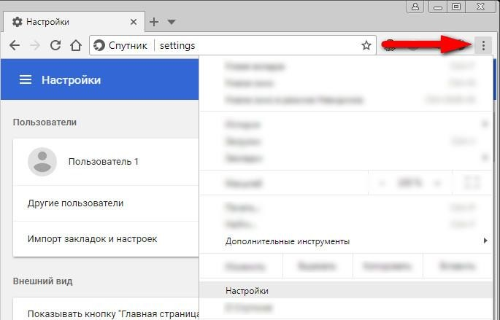
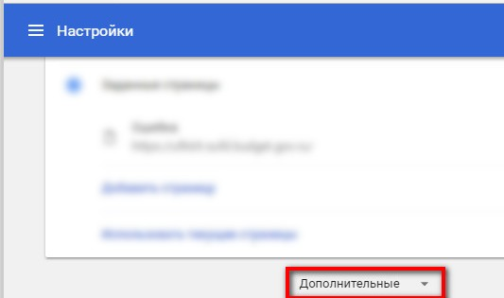
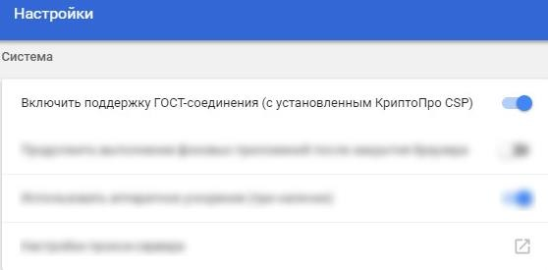
Настройка установленного ПО: Браузер Спутник
d) Спутник
1. | Включение поддержки ГОСТ соединения
 | Открываем меню > «Настройки» | Прокручиваем открывшееся окно Настроек в самый конец и нажимаем «Дополнительные»
В развернувшемся списке, в разделе «Система»:
переключатель «Включить поддержку ГОСТ- соединения (с установленным Крипто Про CSP)»
переводим в состояние

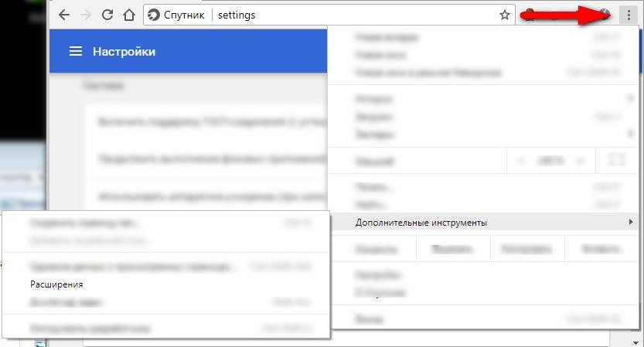
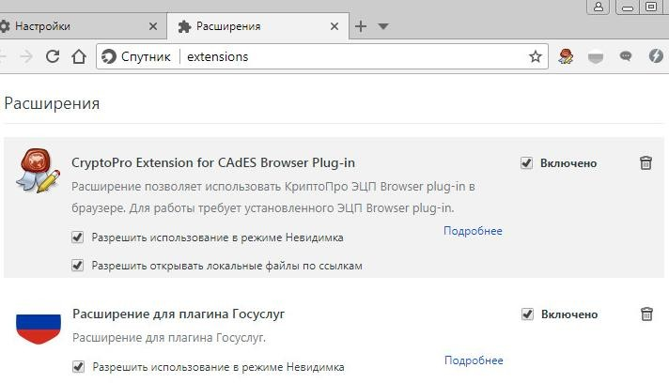
Настройка установленного ПО: Браузер Спутник
2. | Включение расширений для работы КриптоПро ЭЦП Browser plug-in
Открыть меню >
«Дополнительные инструменты» >
«Расширения»
В появившемся окне установить значения чекбоксов «Включено» для
«CryptoPro Extension for CAdES Browser Plug-in» И остальные значения чек-боксов установить согласно скриншоту

Настройка доступа к СУФД-Портал
Вход и корректная работа в СУФД-Портал возможны при соблюдении всех требований и осуществляется по ссылке:
http://ufk29.sufd.budget.gov.ru/

При переходе по данной ссылке открывается окно с выбором личного сертификата пользователя. После ввода пароля откроется стартовая страница СУФД-Портал.
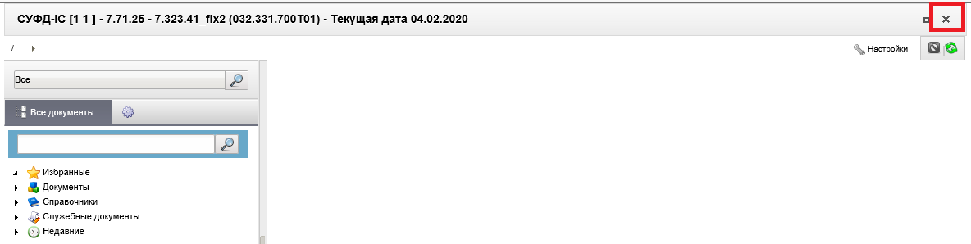
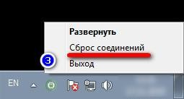
Если на рабочей станции в СУФД-Портал работают несколько пользователей (например: руководитель, главный бухгалтер), то для переключения между учетными записями необходимо сбросить TLS соединение и войти заново. Для этого:

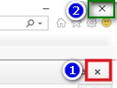
- Выходим из СУФД-Портал;
- Закрываем Браузер;
- В правом нижнем углу экрана, нажимаем правой кнопкой на ярлык «Континент TLS-клиент» > «Сброс соединений»

После сброса соединений, одновременно произойдет сброс всех текущих соединений (в том числе в программе Электронный бюджет). Теперь в СУФД-Портал можно войти под другим пользователем.
Для возможности входа в СУФД Портал и подписания документов необходимо самостоятельно произвести установку личного сертификата в СКЗИ «Крипто Про CSP».

